Avance de proyecto
Fase I
Diego Fernando Hernández Barrón, AL07242083.

30 de octubre del 2026

Sistema de registro de pacientes caninos en Petco

1. Análisis organizacional:
Petco es una empresa relacionada con el cuidado y bienestar de las mascotas. Para este proyecto se toma como referencia el registro de perros que necesitan algún servicio, como baño, corte de uñas o atención veterinaria.
El sistema propuesto es una simulación académica que busca organizar la información de los pacientes caninos y mostrar el costo del servicio seleccionado.

2. Problemática y reglas del negocio
Problemática:
Cuando se registra un paciente, es importante tener correctamente sus datos y el servicio que necesita. Si la información no se muestra o el precio se calcula incorrectamente, pueden presentarse confusiones al momento de atender al cliente.
Por esta razón, se propone un programa que permita registrar los datos del perro, seleccionar un servicio y mostrar un comprobante con el total a pagar.
Reglas del negocio:
- El usuario debe seleccionar una opción válida del menú principal.
- Se debe ingresar el nombre del perro y el nombre de su dueño.
- La edad del perro debe ser mayor que cero.
- El cliente debe seleccionar uno de los servicios disponibles.
- Cada servicio tiene un precio establecido.
- El programa debe mostrar los datos registrados y el costo correspondiente.
- El sistema debe permitir registrar más de un paciente hasta que el usuario seleccione la opción de salir.

3. Requerimientos funcionales
El programa debe permitir:
- Mostrar un menú principal.
- Registrar el nombre del perro.
- Registrar el nombre del dueño.
- Solicitar la edad del perro.
- Registrar el motivo de la consulta.
- Mostrar los servicios disponibles.
- Asignar automáticamente el precio según el servicio seleccionado.
- Mostrar un comprobante con todos los datos del paciente.
- Mostrar el total a pagar.
- Contabilizar los pacientes registrados.

4. Tipos de datos utilizados (clasificación).
Tipo de dato | Uso en el programa
String (str): | Nombres, motivo y servicio seleccionado.
Integer (int): | Edad del perro y contador de pacientes.
Float (float): | Se puede utilizar para representar precios con decimales.
Boolean (bool): | Puede representar si una condición se cumple o no.

5. Operadores de lenguaje utilizados:
- Asignación (=): permite guardar información en las variables.
- Igualdad (==): compara la opción seleccionada por el usuario.
- Diferente (!=): permite comprobar que una opción no sea igual a otra.
- Mayor que (>): comprueba que la edad sea mayor que cero.
- Operador lógico (and): permite comprobar varias condiciones al mismo tiempo.
- Suma (+): incrementa el contador de pacientes registrados.

6. Estructuras de control
Estructura condicional:
Se utiliza if, elif y else para identificar la opción seleccionada por el usuario y asignar el servicio y su precio correspondiente.
Estructura repetitiva:
Se utiliza while para mantener el menú principal activo hasta que el usuario seleccione la opción de salir.
También se utiliza for para representar tres pasos de revisión dentro del proceso de registro, cuando se utiliza esa versión del prototipo.

7. Entrada, proceso y salida (EPS)
Entrada:
- Nombre del perro.
- Nombre del dueño.
- Edad.
- Motivo de consulta.
- Servicio seleccionado.
Proceso:
- Verificar los datos ingresados.
- Identificar el servicio seleccionado.
- Asignar el precio correspondiente.
- Contabilizar el registro.
Salida:
- Comprobante del paciente.
- Datos del perro y su dueño.
- Servicio seleccionado.
- Precio del servicio.
- Total a pagar.

8: Algoritmo en PSeInt
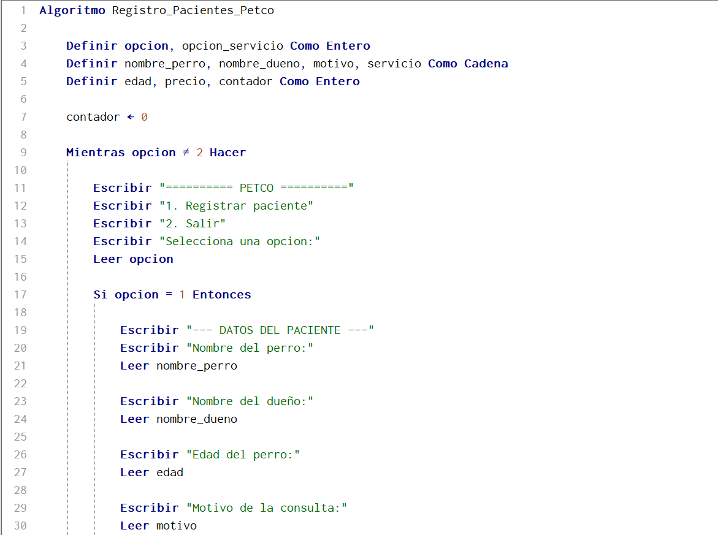

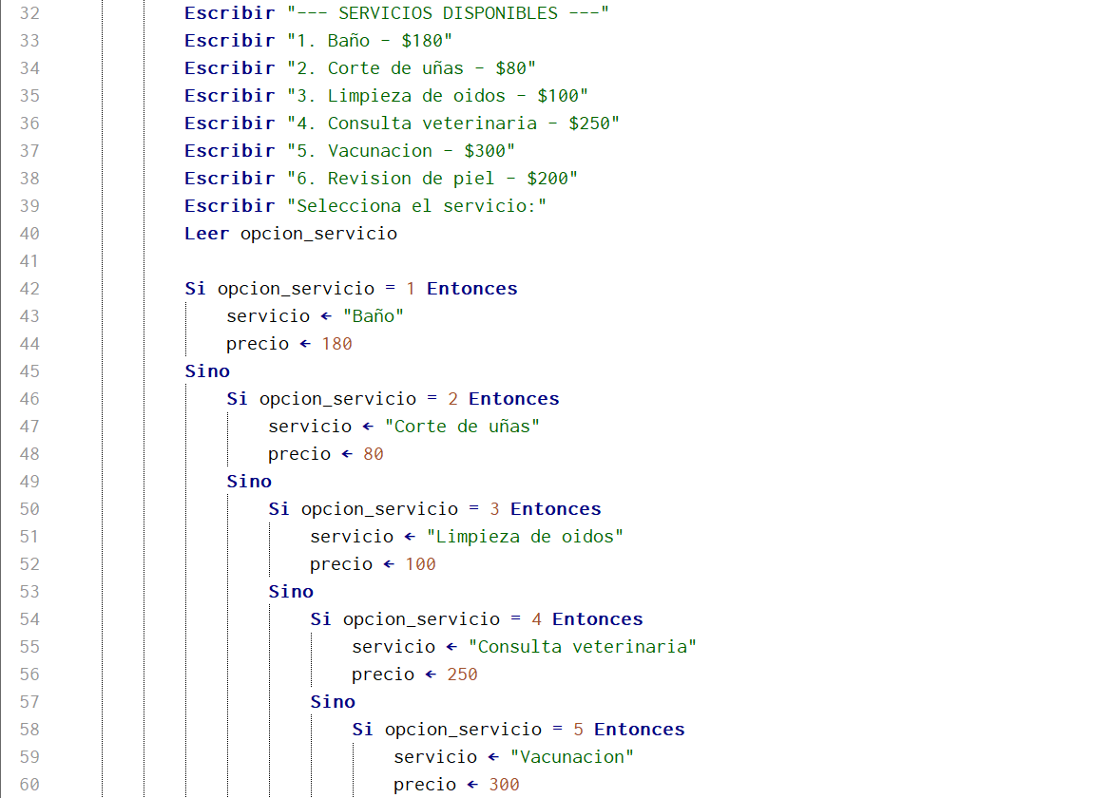
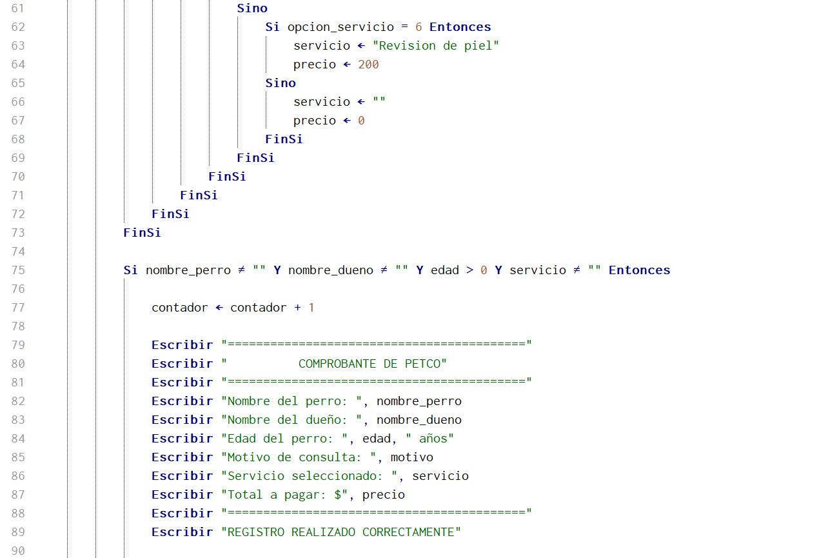
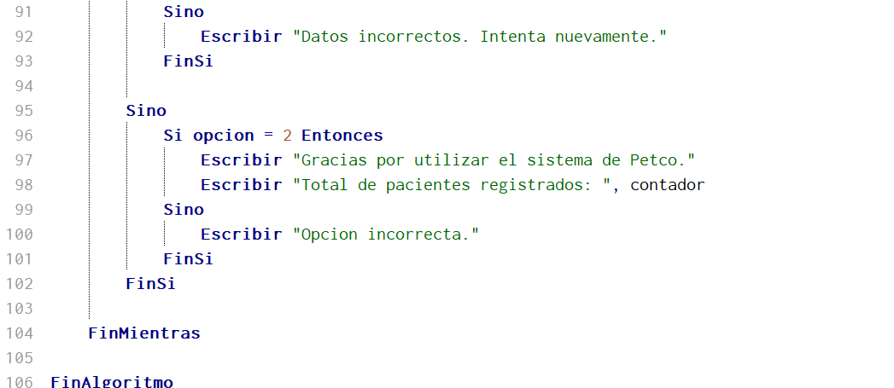

9. Diagrama de flujo

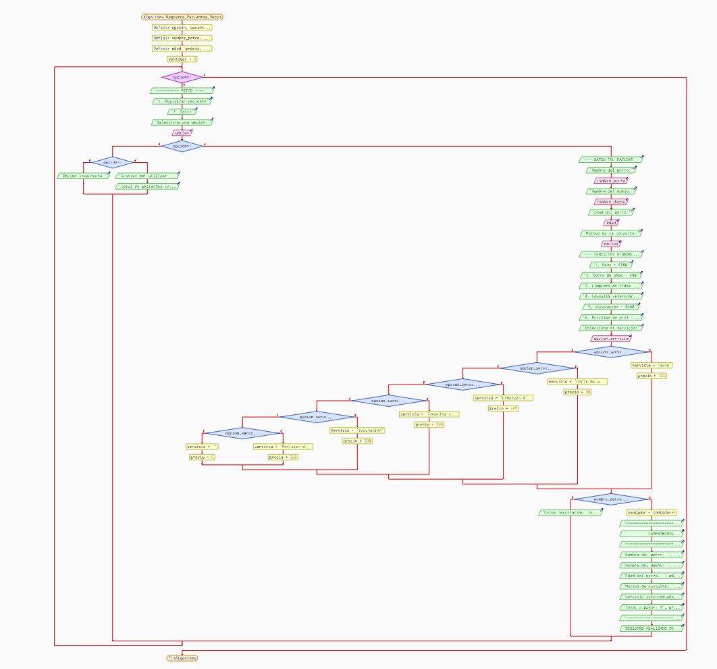

10. Descripción del prototipo en Python
El prototipo fue desarrollado en Python y utiliza un menú para registrar pacientes caninos. Primero solicita los datos del perro, de su dueño, la edad y el motivo de la visita. Después muestra una lista de servicios con sus precios.
Dependiendo de la opción seleccionada, el programa asigna el nombre del servicio y su costo. Finalmente, muestra un comprobante con los datos registrados y el total que debe pagar el cliente.
Los precios utilizados son valores de ejemplo para fines escolares y no representan una lista oficial de precios de Petco.

Conclusión
La elaboración de este proyecto permitió aplicar los conocimientos básicos de programación mediante un problema relacionado con el registro de pacientes caninos. Se utilizaron variables, operadores, condiciones y ciclos para organizar la información y calcular el precio de los servicios.
El programa facilita el registro de los datos y permite mostrar un comprobante con el servicio seleccionado y el total a pagar. Como mejora futura, se podría agregar la posibilidad de seleccionar varios servicios para un mismo paciente y calcular el costo total de todos ellos.

